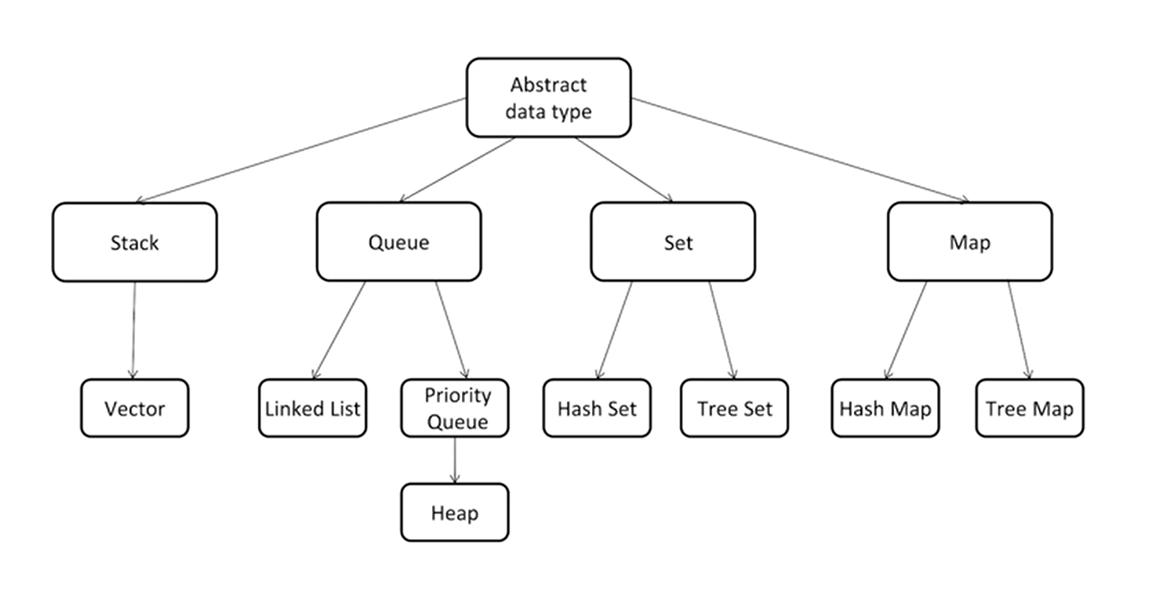

数据结构：

1. 一维：
   1. 数组 字符串 链表
   2. 栈stack 队列queue 双端队列 集合set 映射map hash
2. 二维
   1. 树 图
   2. 二叉搜索树 红黑树 平衡树 堆 并查集 字典树
3. 特殊
   1. 位运算bitwise 布隆过滤器
   2. LRU cache

算法：

1. if-else switch🡪branch
2. for while loop🡪iteration
3. 递归
4. 搜索 深度优先 广度优先
5. 动态规划
6. 二分查找
7. 贪心
8. 数学处理

看清楚题

想到所有可能的解法

分析时间空间复杂度

写

Test Case

24小时 一周 面试前一星期

Stack:

Peek ():查看栈顶元素

Pop()：弹出栈顶元素

Push()：放入元素

Search()：

Queue:

Add Offer

Remove poll

Element

Deque(双端队列)

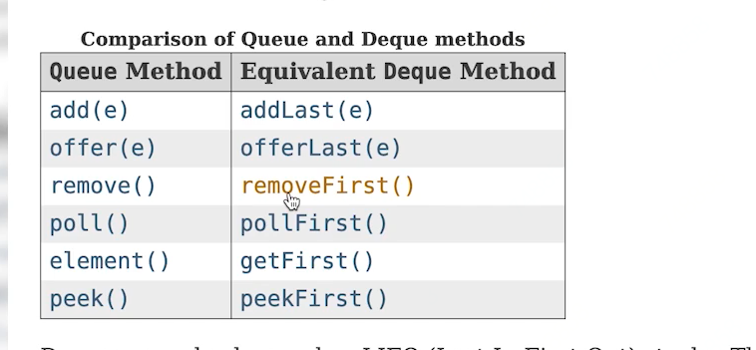

PriorityQueue 优先队列

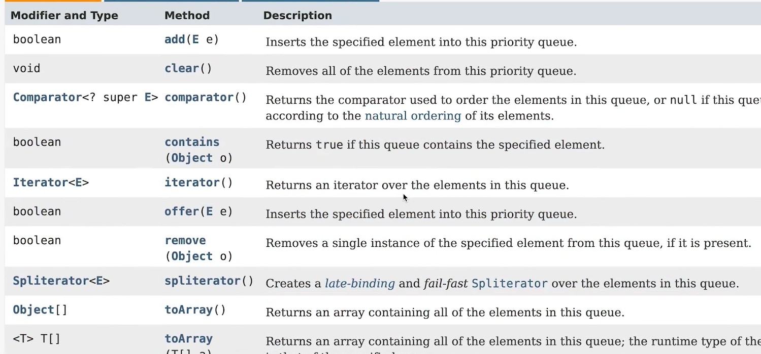

Queue 和priorityQueue 源代码分析

动态规划和递推或者分治没有根本上的区别(关键看有无最优的子结构)

共性：找到重复子问题

差异：最优子结构 中途可以淘汰次优解